

2014
大亚湾经济技术开发区
环境质量状况公报

大亚湾区环境保护局
二○一五年五月

第一部分 监测概况

2014年，大亚湾区环境监测站开展了环境空气、饮用水源、地表河流、区域噪声、交通噪声、海水等常规环境质量监测工作。

一、监测点位及监测项目

（一）环境空气

2014年，大亚湾区共设环境空气自动监测点位3个，分别位于区管委会、石化区环保监控中心、霞涌中学。监测项目包括二氧化硫、二氧化氮、可吸入颗粒物（PM₁₀）等基本因子和C₂-C₁₂有机物、有机硫化物等多种污染物因子。

（二）水环境

2014年，我区开展饮用水源、地表河流、海域水质监测。地表水监测点位包括风田水库、坪山河等；海域监测点位包括近岸海域、石化区排污口海域。

（1）地表水监测项目：水温、pH值、溶解氧、高锰酸盐指数、五日生化需氧量、化学需氧量、氨氮、总氮、总磷、铜、锌、氟化物、硒、汞、铅、镉、铁、氰化物、石油类、六价铬、硫化物、阴离子表面活性剂、粪大肠菌、硫酸盐、氯化物、挥发酚、硝酸盐、铁、锰、叶绿素等。

（2）海水监测项目：水温、盐度、透明度（cm）、pH值、悬浮物、溶解氧、化学需氧量、石油类、无机氮（氨氮、亚硝酸盐氮、硝酸盐氮）、非离子氨、活性磷酸盐、BOD5、硫化物、苯、甲苯、二甲苯、乙苯、苯乙烯、氰化物、挥发酚、苯并（a）芘、镉、铬、汞、砷、铜、铅、锌等。
（三）声环境
2014年，我区开展区域环境噪声、交通干线噪声监测。其中，区域噪声监测点位64个，交通干线噪声监测点位16个。
二、质量管理与资质认定
（一）质量管理情况
大亚湾区环境监测站贯彻落实环境监测质量管理规定，重点抓好质量管理工作，较好的保障了监测数据的代表性、准确性。一是监测人员100%持证上岗；二是加强现场采样质量控制，每批样品均采集空白、平行样，实验室定期考核标准样品；三是仪器设备按要求进行了检定、核查及校准，保证仪器在有效期内使用并保证量值的溯源性；四是严格按国家和环境保护行业规范标准开展监测工作。
（二）实验室资质认定情况
大亚湾区环境监测站目前具备水、海水、空气与废气、土壤、噪声、机动车尾气共6大类119项检测项目的监测能力。

第二部分 环境质量状况

一、环境空气
1、环境空气质量总体情况

2014年度，大亚湾区空气质量综合指数3.72，空气质量优良率为93.0%，其中优比例41.2%，良比例51.8%，空气质量优天数147天，良天数185天。大亚湾区空气质量整体保持良好，在惠州市名列前茅（监测结果及变化趋势见表1、图1）。

表1 大亚湾区2014年大气污染物监测结果（mg/m³）
年度  项目 | SO₂ | NO₂ | CO | O₃ | PM₁₀ | PM_{2.5}
2014 | 0.017 | 0.026 | 0.9 | 0.142 | 0.054 | 0.032
二级标准 | 0.06 | 0.04 | 4 | 0.16 | 0.07 | 0.035
备注：SO₂、NO₂、PM₁₀、PM_{2.5}为《环境空气质量标准》（GB3095-2012）年均值二级标准；CO为24小时均值标准，O₃为日最大8小时均值标准。
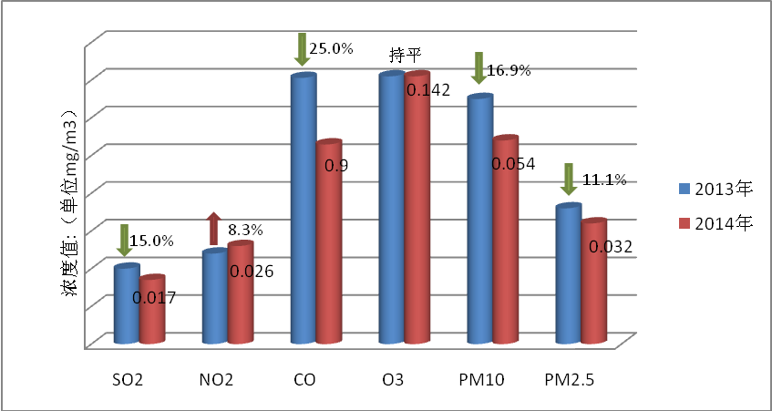

图1 空气质量因子变化趋势图

2014年，大亚湾区空气质量优良率同比2013年上升5%，SO₂、CO、PM₁₀、PM_{2.5}浓度分别下降15.0%、25.0%、16.9%、11.1%，NO₂上升8.3%，O₃浓度与去年持平。
2、石化区特征因子监测结果
石化区大气自动监测站位于石化区环保监控中心，监测挥发性有机污染物（C₂-C₁₂）,有机硫化物等46种大气特征污染物。2014年度，石化区主要大气特征因子监测结果及变化趋势见表2、图2。
表2 石化区主要大气特征因子监测结果表（单位：mg/m³）
年度  项目 | 硫化氢 | 甲硫醇 | 甲硫醚 | 丙烯 | 二硫化碳 | 苯乙烯
2014 | 0.009 | 0.001 | 0.001 | 0.004 | 0.001 | 0.006
参考标准 | 0.06 | 0.007 | 0.08 | 3 | 3 | 5

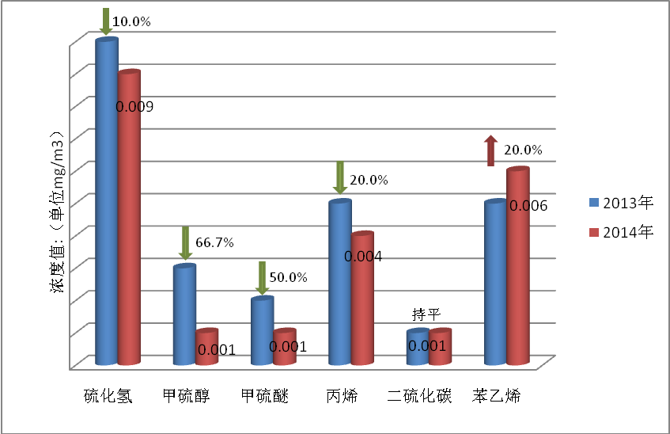

图2 石化特征因子浓度变化趋势图

3、结果评价

（1）综上所述，2014年大亚湾区空气质量优良率93.0%，满足《环境空气质量标准》（GB3095-2012）二级标准，空气质量整体保持良好；空气质量改善的主要原因是我区开展了工地扬尘、黄标车淘汰、VOC（挥发性有机物）等大气集中整治“十大行动”，整治成效比较明显。

（2）石化区大气特征因子满足《工业场所有害因素职业接触限值》、《恶臭污染物排放标准》、《大气污染物排放限值》等参考标准要求。

二、水环境
1、饮用水源
风田水库是大亚湾区主要的集中式饮用水源地，2014年风田水库水厂取水口和中心区的监测数据统计结果见表3。
表3 风田水质监测结果评价统计表
湖库  名称 | 测点名称 | 主要监测项目 | 达标情况
风田水库 | 风田水库水厂取水口 | 水温、pH、总磷、高锰酸盐指数、化学需氧量、 溶解氧、透明度、氟化物、挥发酚、石油类、粪大肠菌群、氨氮、硫酸盐、五日生化需氧量、氯化物、总氮、铁、锰、铜、锌、硒、砷、汞、镉、六价铬、铅、阴离子表面活性剂、氰化物、硝酸盐、硫化物、叶绿素等 | 100%达标
风田水库 | 风田水库中心区 |  | 100%达标
（1）2014年，风田水库开展水厂取水口、中心区常规监测，监测项目66项，频次：12次/年。风田水库水质达标率100%，水质保持良好。
（2）2014年，风田水库开展了《地表水环境质量标准》表3中集中式生活饮用地表水源地特定项目80项的监测，频次：1次/年。监测结果表明，80项特定项目均满足标准要求。
2、地表河流
2014年，区环境监测站对大亚湾区内坪山河、淡澳河、响水河、柏岗河、岩前河、南边灶河、石头河、苏埔河等8条主要河流进行了常规监测，监测频次为：4-6次/年。
（1）跨界河流：坪山河为跨界河流，上垟断面（深圳-惠州交界断面）水质为劣Ⅴ类，综合污染指数同比上升17.5%，污染有所反弹，主要污染负荷来源于上游深圳。石头河水质劣Ⅴ类，综合污染指数同比下降15.1%，水质有所好转。
（2）入海河流：南边灶河、岩前河、柏岗河等河流为石化区入海河流。监测结果表明，以上河流水质满足Ⅳ类水质功能要求。
苏埔河水质为V类，满足水质功能要求；响水河、淡澳河水质仍为劣Ⅴ类，主要污染因子为氨氮、总磷。响水河水质同比无明显变化，淡澳河综合污染指数同比下降18.4%，水质有所好转。响水河、淡澳河污染因子为氨氮、总磷，主要为生活污水影响。目前，我区正在加快推进响水河、坪山河、石头河等河流的综合整治，加快完善污水截污管网建设，在污水管网尚未覆盖的农村区域建设人工湿地工程，逐步恢复河流自然生态功能。
- 近岸海域
大亚湾近岸海域布设3个监测点位，监测项目23项，监测频次3次/年。2014年，所测点位水质均达到《海水水质标准》（GB3097—1997）一类标准，水质达标率100%。
表4 近海海域水质状况
序号 | 监测点位 | 2014年水质 | 功能类别
1 | 大亚湾北部养殖区 | 一类 | 二类
2 | 小鹰嘴养殖区 | 一类 | 二类
3 | 大亚湾东部养殖区 | 一类 | 一类

- 排污口海域
石化区污水处理达标后通过22公里管线深海排放至三角洲海域。区环保局在排污口附近海域布设6个监测点位，监测项目31项，监测频次4次/年。2014年，所测点位水质满足海水功能要求，海水水质保持良好。
表5 石化区排污口海域水质情况
序号 | 监测点位 | 2014年水质 | 功能类别
1 | 南部实验区 | 一类 | 一类
2 | 中部缓冲区 | 一类 | 一类
3 | 北部实验区 | 二类 | 二类
4 | 排污口南部800米 | 一类 | 三类
5 | 排污口北部800米 | 一类 | 三类
6 | 石化区排污口 | 一类 | 三类

三、声环境
1、区域噪声
根据大亚湾区2014年度城市定量考核和环境目标责任制考核要求，区域环境噪声布设64个监测点位，监测结果见表6。
表6 区域环境噪声监测结果
项目 | 网格规格  米×米 | 监测点数 | 等效声级  变化范围  dB（A） | 等效声级  均值  dB（A）
区域噪声 | 300×300 | 64 | 51.8-58.9 | 55.4
2、交通噪声
根据大亚湾区2014年度城市定量考核和环境目标责任制考核要求，交通噪声布设16个监测点位，监测结果见表7。
表7 交通噪声监测结果
项目 | 监测  路段  （条） | 平均  路宽  （米） | 平均  路长  （米） | 平均  车流量  （辆/小时） | 等效声级变化范围  dB（A） | 等效声级  加权均值  dB（A）
交通噪声 | 16 | 30.6 | 1481 | 2022 | 65.3-68.9 | 67.5

3、区域噪声、交通噪声变化趋势
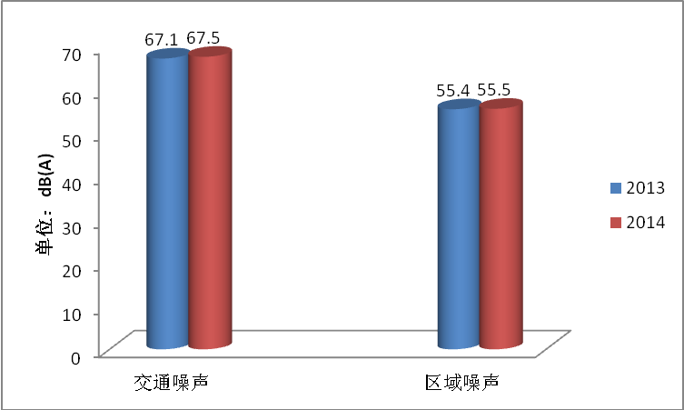

图3 区域噪声、交通噪声变化趋势图

2014年度，区域环境噪声等效声级平均值为55.5dB（A），满足《声环境质量标准》（GB3096-2008）2类60dB（A）(昼间)标准限值，与2013年相比，区域声环境质量保持稳定；交通噪声等效声级平均值为67.5dB（A），满足《声环境质量标准》（GB3096-2008）4类70dB（A）(昼间)标准限值，与2013年相比，交通噪声无明显变化。

第三部分 结 论

2014年，大亚湾区环境空气质量保持良好，空气质量优良率93.0%，空气质量优天数147天，良天数185天；集中式饮用水源地风田水库水质优良，水质满足《地表水环境质量标准》(GB3838-2002）II类标准；入海河流南边灶河、岩前河、柏岗河满足功能要求，坪山河、响水河、淡澳河等河涌水质相对较差，主要污染指标为氨氮、总磷；近岸海域以及石化区排污口附近海域水质满足功能区要求，水质保持良好；区域噪声和道路交通噪声满足《声环境质量标准》（GB3096-2008）标准要求。

